LEMBAR STATUS DOKUMEN DAN DATA



PT.CHITOSE INTERNASIONAL Tbk.

Jl. Industri III No. 5 Leuwigajah-Cimahi
Judul : |  |  |  |  | No. Dokumen |  | : IK.HSE.37.
INSTRUKSI KERJA |  |  |  |  | Revisi |  | : 2
FORKLIF |  |  |  |  | Tgl.Efektif |  | : 23 November 2022
PENYUSUN |  |  |  |  | YANG MENYETUJUI
Nama | Jabatan |  | Tandatangan |  | Nama | Jabatan |  | Tandatangan
Lukito A. | Sales Ass. Mgr |  | 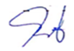 |  | Timotius J. | Direktur MKT |  | 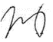
DOKUMEN YANG BERHUBUNGAN

DISTRIBUSI SALINAN CINT-INTRANET ISO

BOD

MR
ALL MANAGER DEPT

ALL PIC DEPT

CMS

CAP ASLI / SALINAN DI SINI CAP TERKENDALI / TIDAK TERKENDALI DI SINI CAP KADALUARSA DI SINI

Penerima Salinan Terkendali Garis Bawah Menunjukkan Pemegang Dokumen ini

INSTRUKSI KERJA FORKLIFT

- Aktivitas pengangkatan dengan menggunakan Forklift harus dilakukan oleh personil yang kompeten/ mempunyai SIO (Surat Ijin Operator).
- Selalu lakukan pemeriksaan sebelum menjalankan forklift, seperti rem dan perangkat lainnya.
- Gunakan APD selama pengoperasian Forklift berlangsung
- Batas beban maksimal tidak boleh dilampaui.
- Posisi barang yang diangkut harus stabil dan tidak boleh menghalangi pandangan operator Forklift. Apabila menghalangi, maka harus berjalan mundur.
- Pengangkutan drum bahan berbahaya dan beracun (B3) harus ekstra hati-hati, tidak boleh terjadi benturan selama pengangkatan, pengangkutan maupun penurunannya.
- Lakukan rutin inspeksi terhadap peralatan dan perlengkapan sebelum pengoperasian Forklift dilaksanakan.
- Personil yang bertanggung jawab terhadap forklift harus mendapatkan tambahan pelatihan untuk pemeliharaan dan perbaikan.
- Alaram back-up harus tersedia pada semua forklift. (Pengecualian untuk forklift kapasitas ½ ton karena terlihat penuh bagian depan).
- Operator harus memperhatikan permukaan yang yang tidak rata atau adanya halangan. Penunjuk jalan harus disediakan untuk membantu operator bilamana diperlukan saat menggunakan forklift pada daerah terlarang atau area yang sempit.
- Lampu harus digunakan saat operasi pada malam hari.
- Alat pemadam Kebakaran harus ditempatkan pada forklift.
- Hanya operator yang diijinkan mengemudikan dan berada di forklift, kecuali memang tersedia tempat duduk khusus untuk orang lain.
- Saat mengangkat beban, yakinkan garpu forklift diposisi selebar dan sedalam mungkin di bawah beban. Jangan mengangkat atau menurunkan sambil berjalan.
- Atur garpu forklift posisi rendah saat berjalan membawa barang atau tidak.
- Jangan memutar atau menahan beban di atas orang. Tidak seorangpun dibolehkan berjalan atau berdiri di bawah garpu forklift yang sedang diangkat.
- Bilamana operator forklift meninggalkan forklift dimana forklift tersebut tidak terlihat, maka forklift harus dimatikan, rem dipasang dan kunci dicabut.
- Garpu forklift tidak boleh untuk mengangkat orang. Jika memang diperlukan garpu dapat dirubah dengan peralatan khusus, dan harus dikoordinasikan terlebih dahulu dengan kepala mekanik.

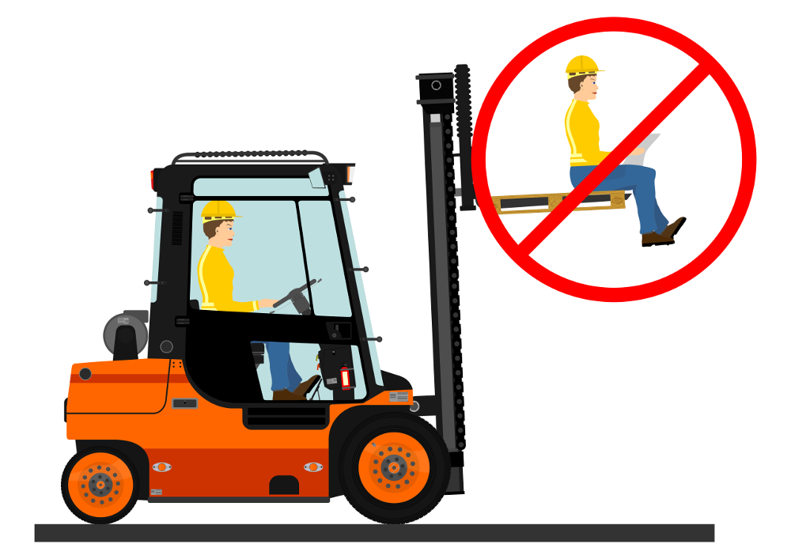
This Photo by Unknown Author is licensed under CC BY

